

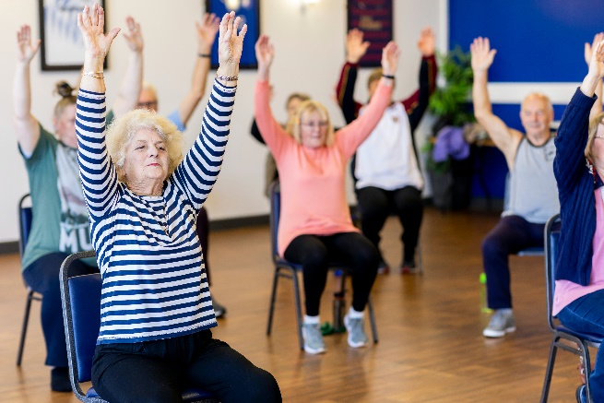

**Kombinationsprogramm aus**

**Bewegung und Gedächtnis**

Die Bürgerstiftung Kaufbeuren und die Bürgerstiftung Ostallgäu haben in Zusammen-arbeit mit dem Seniorenbeirat ein neues **Kombinationsprogramm aus Bewegung und Gedächtnis** für die Kaufbeurer Bürgerinnen und Bürger ins Leben gerufen.

Im Rahmen des Projektes werden sogenannte „Alltagsfertigkeiten“ trainiert, damit diese erhalten bleiben.

**WO?** Die Veranstaltung findet in den Räumlichkeiten der

**AOK, Josef-Landes-Straße 32 in Kaufbeuren** statt.

**WANN?** Vorgesehen ist, dass man sich zukünftig **jeden ersten Dienstag im Monat um 15:00 Uhr** trifft, das bewegte Gedächtnistraining durchläuft und dann die „Sportstunde“ beim geselligen Beisammensein ausklingen lässt.

**(Termine ab September sind im Seniorenbüro zu erfragen)**

**WER?**  Kursleiter: Berndt Sonntag, E-Mail: sonntag.berndt@gmail.com

Schnupperstunde und Start am 11.07.2023 um 15:00 Uhr

**Ansprechpartner:**

Seniorenbüro Kaufbeuren

Baumgarten 36 / 87600 Kaufbeuren

Telefon 08341/437-203